การจัดการภัยพิบัติโดยชุมชนจังหวัดสตูล

ปัจจัยที่นำไปสู่การเสี่ยงภัย
1. บริบทของพื้นที่ สภาพพื้นที่ของจังหวัดสตูลประกอบไปด้วย 4 ภูมินิเวศ ได้แก่ เขา ป่านา เล โดยมีเทือกเขาบรรทัดอยู่ทางทิศตะวันออกและทิศตะวันออกเฉียงเหนือ แล้วค่อยลาดต่ำจนถึงทะเล โดยมีลำน้ำหลายสายเป็นทางเดินของน้ำจากภูเขาสู่ทะเล เช่น คลองละงู เป็นต้น ในอดีตภูมิประเทศเช่นนี้ ก็ไม่ก่อให้เกิดภัยพิบัติ ที่จะมีความเสียหายได้มากนัก หากแต่ปัจจุบันสภาพป่าและพื้นที่เปลี่ยนไป เช่นป่าลดน้อยลง ไม่สามารถอุ้มน้ำได้ จึงก่อให้เกิดน้ำป่าไหลหลากและน้ำท่วมขัง
2. ปัจจุบันการทำเกษตรเปลี่ยนไป มีการใช้พื้นที่เชิงเขาซึ่งเป็นป่ามาปลูกพืชเชิงเดี่ยวมากขึ้น ตลอดจนการทำเกษตรกั้นขวางทางน้ำ เมื่อฝนตกจึงไม่มีป่าซับน้ำและพื้นที่ปลูก ยังขวางทางน้ำ ทำให้น้ำเปลี่ยนทิศเกิดน้ำป่าไหลหลากและดินโคลนถล่ม
3. การวางผังพัฒนาที่ไม่บูรณาการและขาดการมีส่วนร่วมจากประชาชน มีการสร้างที่อยู่อาศัยและการก่อสร้างต่างๆทับที่ ซึ่งเคยเป็นแก้มลิงตามธรรมชาติ การสร้างถนนที่ไม่สอดคล้องกับสภาพพื้นที่ทำท่อระบบน้ำสูงกว่าน้ำที่ไหล ซึ่งไม่เอื้อต่อการจัดการน้ำ มีการจัดการอย่างไม่ถูกวิธี เช่น การขุดลอกคลอง ทำให้น้ำไหลเร็วและแรงในหน้าน้ำหลากและขาดน้ำในหน้าแล้ง ตลอดจนไม่มีการพัฒนาที่เก็บน้ำไว้ใช้ในหน้าแล้ง ก่อให้เกิดภัยแล้งตามมา
4. นอกจากนี้สภาวะโลกร้อนก็เป็นเหตุปัจจัยหนึ่งที่ทำให้สภาพภูมิอากาศเปลี่ยนแปลง จึงเกิดพายุหมุนขนาดเล็กเกิดขึ้นบ่อยครั้งเช่น พายุงวงช้าง ลมหัวด้วน ฯลฯ สร้างความเสียหายให้กับทรัพย์สินบ้านเรือนและพืชผลการเกษตร

จากปัจจัยดังกล่าวข้างต้นส่งผลให้จังหวัดสตูลเป็นพื้นที่เสี่ยงภัยหลายชนิด เช่น น้ำป่าไหลหลาก น้ำท่วม ภัยแล้ง และวาตะภัย

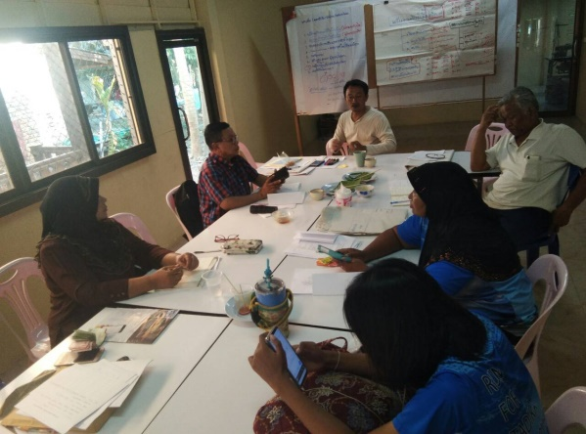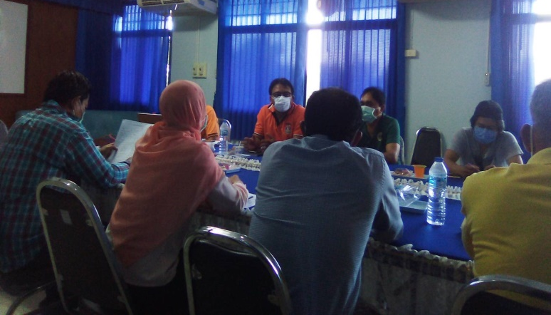

น้ำป่าไหลหลาก / วาตะภัย
ภัยแล้ง
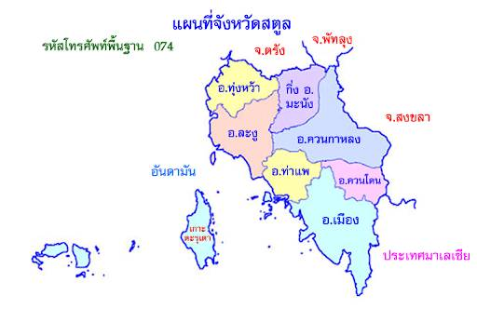
น้ำป่าไหลหลาก / วาตะภัย
ภัยแล้ง
น้ำป่าไหลหลาก / วาตะภัย
น้ำท่วมขัง / ภัยแล้ง
น้ำป่าไหลหลาก / วาตะภัย
น้ำท่วมขัง / ภัยแล้ง
น้ำป่าไหลหลาก / วาตะภัย
ภัยแล้ง
น้ำป่าไหลหลาก / วาตะภัย
ภัยแล้ง
น้ำป่าไหลหลาก / วาตะภัย
น้ำท่วมขัง / ภัยแล้ง

โดยปกติจังหวัดสตูลจะเกิดภัย 4 ประเภท เป็นเนืองนิดคือ น้ำป่าไหลหลาก น้ำท่วมขัง วาตะภัย และภัยแล้ง แต่ในอดีตบริเวณชายฝั่งอันดามัน เคยเกิดธรณีพิบัติสึนามิ ใน พ.ศ.2547 และมีแนวโน้มจะเกิดภัย อีก 2 ประเภท คือ บริเวณชายฝั่งอันดามัน มีปัญหาคลื่นกัดเซาะชายฝั่ง ที่กำลังจะเป็นปัญหามากขึ้น เนื่องจากโลกร้อนอุณหภูมิของน้ำสูงขึ้น ทำให้หญ้าทะเลซึ่งช่วยชะลอความเร็วของคลื่นตาย ส่วนพื้นที่ลาดชันตัดภูเขาบรรทัดทั้งด้านทิศเหนือและตะวันออก มีโอกาสที่จะเกิด ดินโคลนถล่ม เนื่องจากป่าไม้ถูกทำลายมากขึ้น

ประสบการณ์ในการจัดการภัยพิบัติโดยชุมชน
จังหวัดสตูลเคยประสบภัยพิบัติสำคัญอย่างน้อย คือ
1. การเกิดภัยน้ำท่วมในปี พ.ศ. 2543 เกิดขึ้นพร้อมกับน้ำท่วมใหญ่ อ.หาดใหญ่ จ.สงขลา ซึ่งชาวบ้านยังไม่มีประสบการณ์ในการรับมือภัยพิบัติ แต่ก็มีมูลนิธิอันดามันได้เข้ามาส่งเสริมให้ความรู้ด้านการเตือนภัยและการรับมือกับภัยพิบัติ เนื่องจากหลายตำบลเป็นพื้นที่ทำงานด้านประมงชายฝั่ง ร่วมกับมูลนิธิอันดามัน เกี่ยวข้องกับการใช้ชีวิต การออกทะเลหาปลา จึงมุ่งเน้นด้านการพยากรณ์อากาศการสื่อสารเตือนภัย ดำเนินการโดยกลุ่มประมงพื้นบ้านในแต่ละพื้นที่
2. การเกิดธรณีพิบัติสึนามิซึ่งมีองค์กรต่างๆ เข้ามาช่วยเหลือจำนวนมากและเนื่องจากเป็นเหตุที่ไม่เคยเกิดขึ้นมาก่อนไม่มีความรู้จึงทำได้เพียงการฟื้นฟูหลังภัย แต่ก็ได้สร้างความตระหนักให้กับชาวบ้านเรื่องภัยพิบัติมากขึ้น
3. การเกิดน้ำท่วมใหญ่ ปี พ.ศ. 2554 มีทีมชาวบ้านกลุ่มประมงพื้นบ้าน เข้ามาหนุนช่วยให้ชาวบ้านจัดการตนเองและมีความเข้าใจในการจัดการภัยพิบัติโดยชุมชนมากขึ้น มีการจัดทำข้อมูลความเสี่ยง มีแกนนำชุมชนเยาวชนเป็นทีมอาสาทำงาน ทั้งระหว่างและหลังน้ำท่วม เกิดกลไกการทำงานร่วมกันระหว่างท้องที่กับชาวบ้านตลอดจนมีการฝึกอบรมอาสาภัยพิบัติ มีการแบ่งบทบาทความรับผิดชอบชุมชนกันอย่างชัดเจนและเป็นระบบ

อย่างไรก็ดีช่วงนี้แต่ละเครือข่ายเช่น ขอนคลาน กำแพง ละงู มีการกลับไปทำแผนของตนเอง แต่ก็ยังขาดการเชื่อมร้อยเป็นเครือข่ายระดับจังหวัดที่ชัดเจนเป็นลักษณะของเพื่อนช่วยเพื่อน พี่ช่วยน้อง

4. หลังเกิดภัยพิบัติ ปี พ.ศ. 2561 มูลนิธิชุมชนไทไปเสริมเชื่อมโยงเป็นเครือข่ายระดับจังหวัด และพัฒนาความเข้มแข็งเครือข่ายระดับพื้นที่ตำบล ตลอดจนขยายพื้นที่ ไปยังตำบลท่าแพและปัจจุบันได้ขยายครอบคลุมทั้งจังหวัด แต่พื้นที่ปฏิบัติการ มี 3 อำเภอ 4 ตำบล ได้แก่กำแพง ขอนคลาน ละงู และท่าแพ
5. ปัจจุบันเกิดกลไกจังหวัดที่มีองค์ประกอบจากตัวแทนทุกอำเภอและภาคีต่างๆรวมทั้งตัวแทนพื้นที่ต้นแบบ และอยู่ระหว่างการจัดทำแผนพัฒนาระดับจังหวัดโดยมีแผนสำคัญ 5 ประการคือ
- การประสานกับภาคี
- การเป็นศูนย์กลางข้อมูลและประสานงาน
- การจัดทำแผนขับเคลื่อนนโยบาย
- การส่งเสริมให้มีการจัดทำแผนรับมือระดับพื้นที่และการขยายพื้นที่ปฏิบัติการ
- แผนพัฒนากองทุนภัยพิบัติจังหวัด

อย่างไรก็ดีในการทำแผนงานพบว่ามีปัญหาอุปสรรคหลายประการ เช่น แกนนำมีเวลาว่างไม่พร้อมกัน ชาวบ้านยังไม่เข้าใจในการช่วยเหลือตนเองเบื้องต้น ต้องขยายแกนนำ ในหมู่บ้านเพิ่มขึ้น โดยเฉพาะอย่างยิ่งเยาวชน

เกิดน้ำท่วมปี 2543 ชาวบ้านอยู่ในภาวะรอรับแต่ได้รับการหนุนเสริมด้านความรู้การเตือนภัยจากมูลนิธิอันดามันโดยเฉพาะอย่างยิ่งกลุ่มประมงพื้นบ้าน
เกิดภัยพิบัติปี 2554 ชาวบ้านมีการเกิดภัยจัดทำข้อมูลพื้นที่ความเสี่ยงมีจิตอาสาและเกิดกลไกระดับพื้นที่

สึนามิปี 2547 เกิดภัยพิบัติ หลังภัยมีการตั้งทีมขึ้นมา มีการทำแผนที่ภัยพิบัติ โดยเฉพาะอย่างยิ่งในพื้นที่ ขอนคลาน กำแพง ละงู แต่ยังไม่มีการเชื่อมร้อยเป็นเครือข่าย
หลังภัยพิบัติปี 2561 ทำงานร่วมกับมูลนิธิชุมชนไท เกิดกลไกระดับจังหวัด มีพื้นที่ขยายเพิ่มขึ้นครอบคลุม 3 อำเภอ 4 พื้นที่

การแก้ปัญหาและป้องกันภัยการระบาดของ covid 19
ในเบื้องต้นจะใช้พื้นที่นำร่องการจัดการภัยพิบัติซึ่งได้รับงบประมาณจาก สสส. เป็นพื้นที่ปฏิบัติการ 3 อำเภอได้แก่ ท่าแพ ละงู และทุ่งหว้า มาเป็นแกนสำคัญในการวางแผน โดยมีอาสาสมัครป้องกันภัยและ อสม. เป็นกำลังสำคัญ ซึ่งมีแผนการทำงานดังนี้
1. มีการประชุมหารือร่วมกันระหว่างพื้นที่นำร่องกับภาคีต่างๆ เพื่อสร้างความเข้าใจให้กับทีมงานและอาสาสมัคร
2. ทำข้อมูลประกอบการทำงาน เช่น คนเข้า-ออกพื้นที่ นำไปสู่การตั้งด่านสกัด โดยมีการส่งทีมอาสาสมัครไปประจำตามศูนย์ ทั้งศูนย์หลักและศูนย์ย่อยในหมู่บ้าน ยกเว้นขอนคลานที่ทำระดับตำบล
3. รณรงค์ให้มีการใช้หน้ากากอนามัย เจลล้างมือ โดยท้องถิ่นทำร่วมกับชุมชน
4. ในระยะสั้นให้มีการสำรวจสิ่งจำเป็นในชีวิตที่ขาดแคลนพบว่า น้ำดื่มคือสิ่งสำคัญที่สุด ส่วนอาหารยังหาได้ในพื้นที่ จึงไม่มีความจำเป็นต้องจัดหาข้าวสารอาหารแห้ง
5. ในระยะยาวมีการจัดสร้างคลังอาหารในพื้นที่ โดยใช้นาร้าง หรือที่ว่างในหมู่บ้าน ปลูกผักเลี้ยงปลา ปลูกข้าว โดยแกนนำเล่าว่านี่คือแนวคิดในการทำสงครามกับโรคระบาดทุกโรค โดยทุกพื้นที่จะใช้อาสาสมัครป้องกันภัย ทำแผนขับเคลื่อนสาธารณสุขในชุมชน โดยการมีส่วนร่วมกับ อบต. และท้องที่
6. จัดเวทีสรุปบทเรียนเพื่อพัฒนาเป็นแผนขับเคลื่อนสาธารณสุขของพื้นที่ ถือเป็นแนวทางต่อไป

ใช้พื้นที่นำร่องภัยพิบัติ 3 อำเภอ 4 ตำบลเป็นพื้นที่ปฏิบัติการ
รณรงค์ให้มีการใส่หน้ากากอนามัยเจลล้างมือ ฯลฯ
ร่วมประจำการ ณ จุดสกัดในพื้นที่

จัดทำข้อมูลร่วมกับหน่วยงานในพื้นที่นำไปสู่การวางแผน
จัดทำคลังอาหารในระยะยาวและสรุปบทเรียนจัดทำแผนขับเคลื่อนสาธารณสุข
ช่วยเหลือสิ่งจำเป็นพื้นฐาน เช่น น้ำดื่มสะอาด เจลล้างมือ หน้ากากอนามัย

รูปธรรมการจัดการภัยพิบัติบ้านโกตา
บ้านโกตา หมู่ที่ 7 ตำบลกำแพง อำเภอละงู มีสภาพเป็นที่ลุ่มรับน้ำ มีคลองละงูไหลผ่าน จึงเป็นพื้นที่ประสบภัยทั้งน้ำท่วมขัง และน้ำป่าไหลหลาก ซึ่งมีประสบการณ์ประสบภัยครั้งใหญ่ๆ หลายครั้ง
- ประสบกับน้ำท่วมปี พ.ศ. 2543 ชาวบ้านยังไม่มีความรู้และประสบการณ์ในการรับมือกับภัยพิบัติ แต่หลังจากภัยพิบัติผ่านไป มีมูลนิธิอันดามัน เข้ามาส่งเสริมให้ความรู้ในการจัดการรับมือกับภัยพิบัติ โดยการจัดทำข้อมูลพื้นที่เสี่ยงภัย ข้อมูลกลุ่มเสี่ยง อาชีพ สัตว์เลี้ยง เพื่อนำไปสู่การวางแผนรับมือกับภัยพิบัติ จนชาวบ้านมีความเข้าใจมากขึ้น มีการตั้งทีมอาสาทั้งผู้ใหญ่และเยาวชน โดยมีทีม อสม. เป็นกำลังสำคัญ มีการฝึกซ้อมการป้องกันภัย ทั้งก่อนและหลังน้ำท่วม

หลังสึนามิ มีการตั้งกลไกการทำงานร่วมระหว่างทีมชาวบ้านกับท้องที่ โดยบ้านโกตา มีแกนนำท้องที่ที่เข้มแข็งมีการทำงานร่วมกับอย่างต่อเนื่อง มีการแบ่งบทบาทการทำงานกันอย่างชัดเจน ตลอดจนมีการแลกเปลี่ยนความรู้ ประสบการณ์กับทีมภัยพิบัติ จากขอนคลาน อำเภอทุ่งหว้า และมีข้อตกลงร่วมกันว่าทั้งสองเครือข่ายจะกลับไปจัดทำแผนรับมือภัยพิบัติของตนเอง ก็ยังไม่มีการเชื่อมโยงเป็นเครือข่าย

- กรณีน้ำท่วมใหญ่ ปี พ.ศ. 2554 ซึ่งถือเป็นบทเรียนครั้งสำคัญที่เครือข่ายได้ใช้ประสบการณ์ความรู้ที่สั่งสมออกมาใช้อย่างเต็มที่ ภัยครั้งนั้นทำให้น้ำท่วมขังเป็นเวลานานจนน้ำเน่าเหม็น คณะกรรมการจึงได้วางแผนระยะสั้นคือ การสูบน้ำออกจากพื้นที่และระยะยาวคือการสำรวจทางน้ำและขุดคูระบายน้ำ เนื่องจากทางสาธารณะไม่มีท่อระบายน้ำ

แต่เป็นโชคร้ายของชาวบ้าน ที่ปีนี้เกิดน้ำท่วมติดต่อกัน 2 ครั้ง คือเดือนสิงหาคมและเดือนกันยายน โดยเฉพาะอย่างยิ่งครั้งหลังนี้หนักมาก เพราะมีน้ำหลากมาจากเทือกเขาบรรทัดผ่านคลองละงู แต่ก็สามารถรู้ได้ล่วงหน้า จึงมีการดำเนินงานเป็นระบบมากขึ้นดังแผ่นภาพข้างล่าง

ผังแสดงการรับมือภัยพิบัติที่ 2554
ประชุมวางแผนหลังน้ำลด เช่นการทำความสะอาด ลงทะเบียนผู้ประสบภัย นำไปสู่การชดเชยความเสียหาย

ประสานหน่วยงานต่างๆ เข้ามาสนับสนุน และสมทบเช่นอบต. อบจ. รพ. อำเภอและประชาชนทั่วไป
จัดประชุมแกนนำ / อาสาเตรียมสถานที่ปลอดภัย ตั้งเป็นศูนย์บัญชาการเหตุ

ตั้งทีมอาสาทำอาหารประกาศให้ชาวบ้านรับทราบและช่วยกันบรรจุถุงยังชีพ
สรุปปัญหาอุปสรรคนำไปสู่การวางแผนในระยะยาว
ทีมอาสาแจกอาหาร ถึง 3 รอบ 2 ทีม

จากการทำงานแม้จะขลุกขลักอยู่บ้าง แต่ก็สามารถจัดระบบ เพื่อให้การทำงานมีประสิทธิภาพ
มากขึ้น ตลอดจนมีการสรุปปัญหาอุปสรรคในการจัดการรับมือภัยพิบัติ เพื่อนำไปสู่การจัดทำแผนรับมือภัยพิบัติต่อไป เช่น ขาดน้ำดื่ม ไฟฟ้าดับ ทางน้ำเปลี่ยนทิศ ทางระบายน้ำตัน น้ำไหลไม่สะดวก มีการถมที่โดยไม่มีการวางท่อระบายน้ำเป็นต้น ที่สำคัญประสบการณ์ครั้งนี้นำไปสู่การวางแผนจัดการภัยพิบัติในระยะยาวหลายประการคือ
1. การสำรวจข้อมูล เพื่อวางแผนการระบายน้ำของชุมชน
2. ออกแบบคูระบายน้ำที่สอดคล้องกับพื้นที่
3. สำรวจมิเตอร์ไฟฟ้าทั้งหมด
4. การประสานกับหน่วยงานที่เกี่ยวข้อง
5. ระบบสื่อสารประชาสัมพันธ์ทั้งภายนอกและในชุมชน
6. แผนทำความเข้าใจให้ช่วยเหลือเบื้องต้นกันเองในครอบครัวและแผนการช่วยเหลือระดับชุมชน
7. การสร้างทีมอาสาสมัคร โดยเฉพาะอย่างยิ่ง "กิจกรรมเพื่อเยาวชนจิตอาสา"
8. การจัดหาอุปกรณ์ป้องกันภัย อุปกรณ์ทำความสะอาดบ้านเรือน
9. พื้นที่หลบภัย ศูนย์บัญชาการและพื้นที่ประกอบอาหาร
10. การจัดตั้งกองทุนภัยพิบัติในหมู่บ้าน

- การร่วมงานกับมูลนิธิชุมชนไท หลังปี พ.ศ. 2561 โดยการทำงานร่วมกัน ทำให้ชาวบ้านโกตาได้แลกเปลี่ยนประสบการณ์กับชาวบ้านที่ทำงานด้านภัยพิบัติทั้งประเทศ มีภาคีเพิ่มขึ้น ได้ความรู้และประสบการณ์เพิ่มขึ้น และที่สำคัญมีแรงจูงใจในการพัฒนาทีมงานและแผนรับมือภัยพิบัติทั้งหมู่บ้านอย่างเป็นระบบมากขึ้น (ดูภาพประกอบ:แผนผังรับมือภัยพิบัติบ้านโกตา)
น้ำท่วมปี 43 ร่วมงานกับมูลนิธิอันดามันมีการจัดทำข้อมูลมีอาสาแลกเปลี่ยนเรียนรู้ร่วมกับพื้นที่อื่นๆ
นำปัญหาอุปสรรคมาจัดทำแผนรับมือภัยพิบัติ พัฒนากองทุนภัยพิบัติหมู่บ้าน

น้ำท่วมปี 2554 มีการจัดการรับมืออย่างเป็นระบบมีศูนย์บัญชาการโรงครัวแจกจ่ายอาหารสรุปปัญหานำไปสู่การวางแผน

ทำแผนร่วมกับมูลนิธิชุมชนไทมีระบบกลไกระดับจังหวัด เป็นพื้นที่ปฏิบัติการต้นแบบและเริ่มเรียนรู้แลกเปลี่ยนประสบการณ์กับภาคอื่นๆ ได้เรียนรู้เรื่องการจัดทำข้อเสนอเชิงนโยบายด้านภัยพิบัติ
